Vědci Botanického ústavu AV ČR vytvořili nejucelenější databázi
výskytu lišejníků a mechorostů v ČR

Průhonice, 10. února 2020 – Vědci Botanického ústavu AV ČR vytvořili nejkompletnější databázi monitorující výskyt lišejníků a mechorostů na území ČR. Databáze má potenciál přispět k nalezení nových lokalit vzácných či ohrožených druhů a má napomoci lépe poznat regionální biogeografii či populační dynamiku. V současné době obsahuje téměř půl milionu záznamů mechorostů a více jak 90 tisíc záznamů lišejníků.

Databáze DaLiBor (Database of Lichens and Bryophytes) funkčně navazuje na koncept databázové aplikace PLADIAS, která je určena pro cévnaté rostliny. Databáze vznikla v roce 2018 a v následujícím roce pojala většinu relevantních zdrojů výskytových dat mechorostů a lišejníků v ČR od jednotlivců i institucí. Koncem roku 2019 obsahovala 490 941 záznamů mechorostů a 93 353 záznamů lišejníků a je tak nejobsáhlejší databází výskytových dat mechorostů a lišejníků v České republice.

„DaLiBor má za cíl sjednotit a zpřístupnit existující data, která jsou roztříštěná v osobních či institucionálních databázích či v literatuře. V současné době ho používáme pro sledování změn lišejníkové a mechové flóry v průběhu času, vytváříme mapy potenciálních nových lokalit pro výskyt vzácných druhů. Pro lišejníky chystáme i veřejný on-line atlas. Ten bude mimo jiné obsahovat popis ekologie a fotografie českých lišejníků, ale díky propojení s databází DaLiBor, také aktuální mapky rozšíření druhů,“ říká Matěj Man z Oddělení geografických informačních systémů a dálkového průzkumu země, Botanického ústavu AV ČR, který je jedním z autorů.
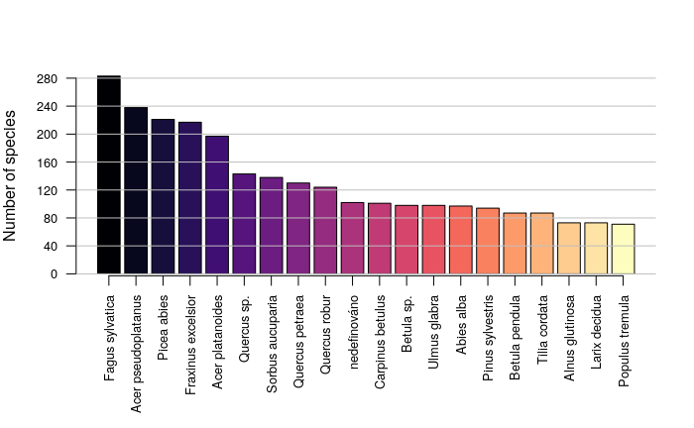

Databáze je určená především pro potřeby odborné veřejnosti. Přístupná je na adrese https://dalibor.ibot.cas.cz, pro přístup k datům je nutná registrace. Po přihlášení je možné prohlížet interaktivní mapy výskytu druhů, vyhledávat záznamy na základě mnoha kritérií, vypisovat a exportovat data. Databáze je spravována pod licencí Creative Commons BY-SA.

Obr. 1. Počet druhů epifytických lišejníků zaznamenaných v ČR
na 20 dřevinách s největší diverzitou.

„Databáze mimo jiné umožňuje podrobně sledovat, které druhy na našem území ubývají nebo přibývají, které jsou běžné, které naopak vzácné a zasluhující si naši pozornost i ochranu. Ukázala nám například, že nejvíce druhů epifytických lišejníků v ČR roste na bucích,“ říká Jiří Malíček z Oddělení taxonomie, další z autorů databáze a dodává: „z obsažených dat je také možné definovat lokality, které mají zásadní význam z hlediska ochrany přírody. Jedná se typicky o místa, kde se vyskytují unikátní organismy a jejichž zničením bychom nenávratně přišli o jedinečný kousek naší vlasti.“

Obr. 2. Mapa rozšíření vzácných a ohrožených lišejníků z databáze DaLiBor kategorizovaných podle národního červeného seznamu do tří kategorií: CR = kriticky ohrožený, EN = ohrožený, VU = zranitelný.
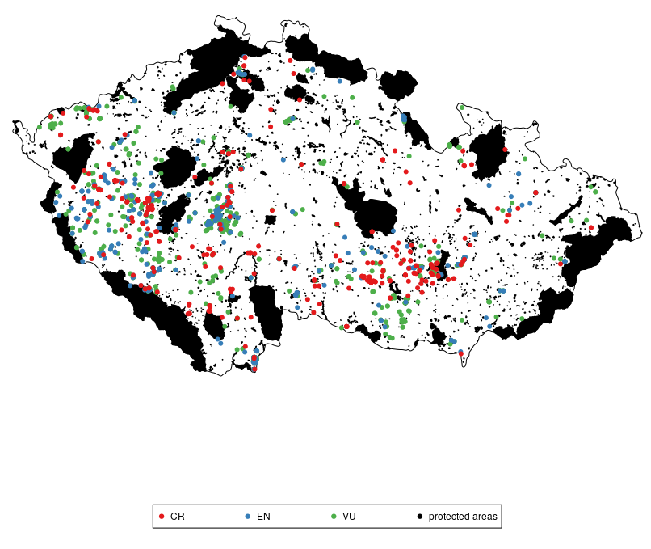

Zahrnuty jsou pouze údaje mimo chráněná území. Mapka demonstruje jednak oblasti s vysokým potenciálem pro ochranu přírody, ale také dobře prozkoumané regiony, z nichž existuje velké množství terénních údajů.

Kontakt
Matěj Man Mgr. Mirka Dvořáková
Oddělení GIS a DPZ PR & Marketing Manager
matej.man@ibot.cas.cz miroslava.dvorakova@ibot.cas.cz
+420 602 608 766

O Botanickém ústavu AV ČR, v. v. i.

Botanický ústav AV ČR je veřejná výzkumná instituce, která je součástí Akademie věd České republiky. Je jedním z hlavních center botanického výzkumu v ČR. Zabývá se výzkumem vegetace na úrovni organizmů, populací, společenstev a ekosystémů. V současnosti soustřeďuje přes 130 vědeckých pracovníků a doktorandů v celé škále terénně zaměřených botanických oborů od taxonomie přes evoluční biologii, ekologii až po biotechnologie. Hlavním sídlem ústavu je zámek v Průhonicích. Součástí jsou také odloučená vědecká pracoviště v Brně a Třeboni a terénní stanice na Kvildě a v Lužnici. Ústav navíc zajištuje správu jednoho z nejvýznamnějších zámeckých parků v České republice, Průhonického parku, zařazeného na seznam památek UNESCO. Více informací je na www.ibot.cas.cz.

rostoucích na povrchu rostlin, zde na borce stromů

